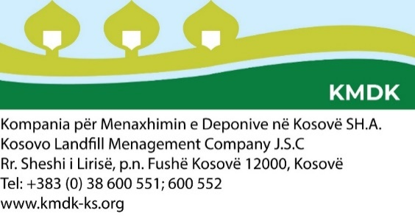

**NJOFTIM PER INFORMATA SHTESE**

**ose**

**PERMIRESIM I GABIMIT**

***FURNIZIM***

*Sipas Nenit 53 të Ligjit Nr. 04/L-042 për Prokurimin Publik të Republikës se Kosovës, i ndryshuar dhe plotësuar me ligjin Nr. 04/L-237, ligjin Nr. 05/L-068 dhe ligjin Nr. 05/L-092*

**Data e përgatitjes te këtij njoftimi: 10/11*/2024***

|  |  |  |  |  |
| --- | --- | --- | --- | --- |
| **Nr. i Prokurimit** | **KMDK** | **24** | **11686** | **1-3-6** |

Ky njoftim është përgatitur në GJUHËT:

|  |  |  |  |  |  |
| --- | --- | --- | --- | --- | --- |
| Shqip |  | Serbisht |  |  |  |

**NENI I: AUTORITETI KONTRAKTUES**

**I.1) EMRI DHE ADRESA E AUTORITETIT KONTRAKTUES (AK)**

|  |  |  |  |
| --- | --- | --- | --- |
| **Emri zyrtar**: *Kompania për Menaxhimin e Deponive në Kosovë* | | | |
| **Adresa Postare**: Fushë Kosovë | | | |
| Qyteti Fushë Kosovë | Kodi postar: *12000* | | Vendi: Fushë Kosovë |
| **Personi kontaktues**: *Faruk Blakçori* | | Telefoni: *045/150119* | |
| e-mail: *klmcfarukgashi@gmail.com* | | Faksi: | |
| Adresa e Internetit | |  | |

**NENI II: LËNDA E KONTRATËS**

**II.1) PËRSHKRIMI**

|  |
| --- |
| **II.1.1) Titulli i kontratës i dhënë nga autoriteti kontraktues:**  *Furnizim me vajra për nevoja të KMDK-së* |
| **II.1.2) Përshkrim i shkurtër i lëndës së kontratës**  *Furnizim me vajra për nevoja të KMDK-së* |
| **II.1.3) Klasifikimi i Fjalorit të Përgjithshëm të Prokurimit (FPP):** *ashtu siç është përcaktuar ne njoftimin origjinal te kontratës*  **11.00.00.00-0** |

**NENI III: PROCEDURA**

**III.1) LLOJI I PROCEDURËS**

|  |
| --- |
| **III.1.1) Lloji i procedurës** *ashtu siç është përcaktuar ne njoftimin origjinal te kontratës* |
| **E hapur** |
| **E kufizuar** |
| **Konkurruese me negociata** |
| **X Kuotim i çmimit** |

**III.2) INFORMACIONET ADMINISTRATIVE**

|  |
| --- |
| **III.2.1) Data e publikimit te njoftimit origjinal te kontratës: *data*** *06/11/2024* |

**NENI IV: INFORMACIONET PLOTËSUESE**

|  |  |  |  |
| --- | --- | --- | --- |
| **IV.1) KY NJOFTIM PERFSHINE**  **Përmirësim**   **Informata shtese** **X** | | | |
| **Njoftim për kontrate**   **Njoftim për dhënie kontrate** | | | |
| **IV.2) INFORMACIONI QE DUHET TE PERMIRESOHER OSE TE SHTOHET**  *Për produktet e kërkuara nga Autoriteti Kontraktues (të cekura në specifikimin teknik) KMDK si:*   1. *VAJ ATF dhe* 2. *Ujë për pastrimin e xhamave për automjete gjatë verës aromatik*   *Për këta dy artikuj standarti ACEA gjatë vlerësimit të ofertave NUK do të merret për bazë.* | | | |
| **IV.2.1**) **Modifikimi i informatave X**  **origjinale te dorëzuara nga Autoriteti Kontraktues** | **Publikimi ne webfaqen e KRPP-se**  **nuk është ne përputhje me informatat origjinale te dorëzuara nga Autoriteti Kontraktues** | | **Te dyja** |
| **IV.2.2) Ne njoftimin origjinal** | **Ne dokumentet e tenderit** | | **Te dyja** |
| **IV.2.3) Teksti i cili duhet te përmirësohet/shtohet ne njoftimin origjinal** *(nëse aplikohet)* | | | |
| Vendi i tekstit i cili duhet te modifikohet: | Ne vend te: | **Është** : | |
|  |  |  | |
|  |  |  | |
|  |  |  | |
|  |  |  | |
|  |  |  | |
|  |  |  | |

*-------------------------------------- (Shto nenin IV.2.3 sa here qe keni nevoje) ------------------------------*